ГУ МЧС РОССИИПО РЕСПУБЛИКЕ ТАТАРСТАН

МЕТОДИЧЕСКИЕ РЕКОМЕНДАЦИИ

ПАМЯТКА

Управление надзорной деятельности и профилактической работы

ОБЕСПЕЧЕНИЕ ПОЖАРНОЙ БЕЗОПАСНОСТИ В УЧРЕЖДЕНИЯХ ЛЕТНЕГО ДЕТСКОГО ОТДЫХА

В помощь руководителю летнего лагеря

г. Казань
2015 год

СОДЕРЖАНИЕ

 | Стр.
- Общие положения…………………………………………………… | 3
2. Проведение работы с детьми и обслуживающим персоналом объектов отдыха, оздоровления и занятости детей по повышению уровня знаний в области пожарной безопасности ………………………………… | 3
3.Основные обязательные требования пожарной безопасности на объектах отдыха, оздоровления и занятости детей ………………………… | 4
4. Рекомендации по организации эвакуации людей из зданий с массовым пребыванием людей ………………………………………………..  5. Проведение мероприятий по надзору на объектах отдыха, оздоровления и занятости детей ……………………………………………… | 14  16-20

1. ОБЩИЕ ПОЛОЖЕНИЯ

1.1. Настоящаяпамятка разработана в соответствии с Административным регламентом Министерства Российской Федерации по делам гражданской обороны, чрезвычайным ситуациям и ликвидации последствий стихийных бедствий по исполнению государственной функции по надзору за выполнением федеральными органами исполнительной власти, органами исполнительной власти субъектов Российской Федерации, органами местного самоуправления, организациями, а также должностными лицами и гражданами обязательных требований пожарной безопасности (приказ МЧС России от 28.06.2012 № 375 «Об утверждении Административного регламента Министерства Российской Федерации по делам гражданской обороны, чрезвычайным ситуациям и ликвидации последствий стихийных бедствий исполнения государственной функции по надзору за выполнением требований пожарной безопасности»), Федеральным законом Российской Федерации «О защите прав юридических лиц и индивидуальных предпринимателей при осуществлении государственного контроля (надзора) и муниципального контроля» (Федеральный Закон от 26.12.2008№ 294-ФЗ), Правилами противопожарного режима в Российской Федерации (ПостановлениеРоссийской Федерации от 25.04.2012 №390), Кодексом Российской Федерации об административных правонарушениях (Федеральный Закон от 30.12.2001№ 195-ФЗ), Техническим регламентом о требованиях пожарной безопасности (Федеральный закон от 22.07.2008№ 123-ФЗ),
1.2. Настоящий документ не содержит норм права, носит рекомендательный и разъяснительный характер.

2. ПРОВЕДЕНИЕ РАБОТЫ С ДЕТЬМИ И ОБСЛУЖИВАЮЩИМ ПЕРСОНАЛОМ ОБЪЕКТОВ ОТДЫХА, ОЗДОРОВЛЕНИЯ И ЗАНЯТОСТИ ДЕТЕЙ ПО ПОВЫШЕНИЮ УРОВНЯ ЗНАНИЙ В ОБЛАСТИ ПОЖАРНОЙ БЕЗОПАСНОСТИ.

С детьми и обслуживающим персоналом, пребывающим с каждой сменой, в обязательном порядке следует:
- организовывать проведение инструктажей и занятий о мерах пожарной безопасности с детьми и обслуживающим персоналом каждой смены объектов отдыха, оздоровления и занятости детей.
- проводить занятия с детьми в виде «Деловых игр» по изучению правил противопожарного режима с использованием наглядной агитации, которая позволяет более понятно донести требования пожарной безопасности, правил поведения детей в случае обнаружения пожара, а также организованной их эвакуации в безопасные зоны, правил применения первичных средств пожаротушения (огнетушителей).

3. ОСНОВНЫЕ ОБЯЗАТЕЛЬНЫЕ ТРЕБОВАНИЯ ПОЖАРНОЙ БЕЗОПАСНОСТИ НА ОБЪЕКТАХ ОТДЫХА, ОЗДОРОВЛЕНИЯ И ЗАНЯТОСТИ ДЕТЕЙ

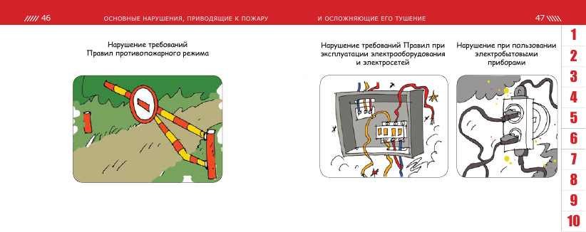
Обеспечение пожарной безопасности в соответствии сФедеральным законом от 22 июля 2008 г. № 123-ФЗ "Технический регламент о требованиях пожарной безопасности":

Эксплуатация электроприборов и электрооборудования должна соответствовать требованиям Правил устройства электроустановок.

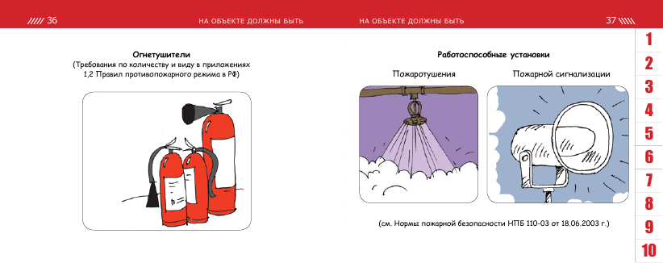
Здания летнего отдыха детей должны быть оборудованы системой автоматической пожарной сигнализации и оповещения людей о пожаре в соответствии с требованиями Свода правил СП 5.13130.2009 «Системы противопожарной защиты. Установки пожарной сигнализации и пожаротушения автоматические. Нормы и правила проектирования» (утвержден и введен в действие приказом МЧС России от 25 марта 2009 г. № 175) и СП 3.13130.2009 «Системы противопожарной защиты. Система оповещения и управления эвакуации людей при пожаре. Требования пожарной безопасности» (утвержден и введен в действиеприказом МЧС России от 25 марта 2009 г. № 173).
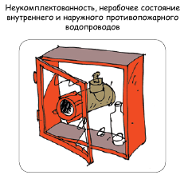
Учреждения отдыха и оздоровления должны быть оборудованы внутренним противопожарным водопроводом в соответствии с требованиями Свода правилСП 10.13130.2009 «Системы противопожарной защиты. Внутренний противопожарный водопровод. Требования пожарной безопасности» (утвержден и введен в действиеприказом МЧС России от 25 марта 2009 г. № 180).
Эвакуационные пути в зданиях, сооружениях и строениях и выходы из зданий, сооружений и строений должны обеспечивать безопасную эвакуацию людей.
В проемах эвакуационных выходов запрещается устанавливать раздвижные и подъемно-опускные двери, вращающиеся двери, турникеты и другие предметы, препятствующие свободному проходу людей.

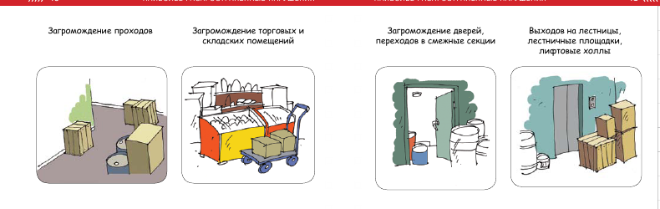
Двери эвакуационных выходов и другие двери на путях эвакуации должны открываться по направлению выхода из здания.
Двери эвакуационных выходов из поэтажных коридоров, холлов, фойе, вестибюлей и лестничных клеток не должны иметь запоров, препятствующих их свободному открыванию изнутри без ключа. В зданиях высотой более 15 м указанные двери, кроме квартирных, должны быть глухими или с армированным стеклом.

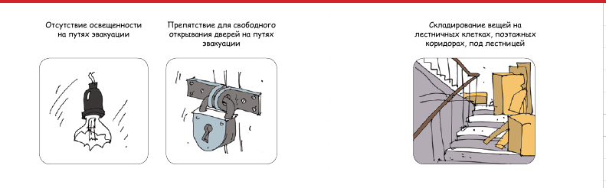
Лестничные клетки, как правило, должны иметь двери с приспособлением для самозакрывания и с уплотнением в притворах.
Каждый этаж здания должен иметь не менее 2 эвакуационных выходов.
На остекленных дверях в домах отдыха и санаториях для родителей с детьми должны предусматриваться защитные решетки до высоты не менее 1,2 м.

Обеспечение безопасности в соответствии с Правилами противопожарного режима в Российской Федерации:

Руководитель организации назначает лицо, ответственное за пожарную безопасность, которое обеспечивает соблюдение требований пожарной безопасности на объекте.
На объекте с массовым пребыванием людей (кроме жилых домов), а также на объекте с рабочими местами на этаже для 10 и более человек руководитель организации обеспечивает наличие планов эвакуации людей при пожаре.

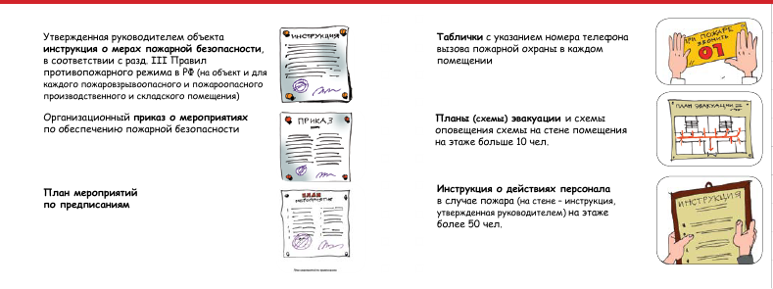
На объекте с ночным пребыванием людей (в том числе в школах-интернатах, домах для престарелых и инвалидов, детских домах, детских дошкольных учреждениях, больницах и объектах для летнего детского отдыха) руководитель организации организует круглосуточное дежурство обслуживающего персонала.
На объекте с ночным пребыванием людей руководитель организации обеспечивает наличие инструкции о порядке действий обслуживающего персонала на случай возникновения пожара в дневное и ночное время, телефонной связи, электрических фонарей (не менее 1 фонаря на каждого дежурного), средств индивидуальной защиты органов дыхания и зрения человека от токсичных продуктов горения.
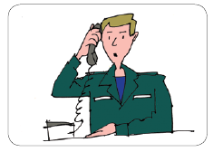
Руководитель организации обеспечивает (ежедневно) передачу в подразделение пожарной охраны, в районе выезда которого находится объект с ночным пребыванием людей, информации о количестве людей (больных), находящихся на объекте (в том числе в ночное время).
Руководитель организации обеспечивает здания для летнего детского отдыха телефонной связью и устройством для подачи сигнала тревоги при пожаре. Из помещений, этажей зданий для летнего детского отдыха, зданий детских дошкольных учреждений предусматривается не менее 2 эвакуационных выходов. Не допускается размещать:
а) детей в мансардных помещениях деревянных зданий;
б) более 50 детей в деревянных зданиях и зданиях из других горючих материалов.
На объекте с массовым пребыванием людей руководитель организации обеспечивает наличие инструкции о действиях персонала по эвакуации людей при пожаре, а также проведение не реже 1 раза в смену практических тренировок лиц, осуществляющих свою деятельность на объекте.
На объектах запрещается:
а) хранить и применять на чердаках, в подвалах и цокольных этажах легковоспламеняющиеся и горючие жидкости, порох, взрывчатые вещества, пиротехнические изделия, баллоны с горючими газами, товары в аэрозольной упаковке, целлулоид и другие пожаровзрывоопасные вещества и материалы, кроме случаев, предусмотренных иными нормативными документами по пожарной безопасности;
б) использовать чердаки, технические этажи, вентиляционные камеры и другие технические помещения для организации производственных участков, мастерских, а также для хранения продукции, оборудования, мебели и других предметов;
в) размещать в лифтовых холлах кладовые, киоски, ларьки и другие подобные строения;
г) устраивать в подвалах и цокольных этажах мастерские, а также размещать иные хозяйственные помещения, если нет самостоятельного выхода или выход из них не изолирован противопожарными преградами от общих лестничных клеток;
д) снимать предусмотренные проектной документацией двери эвакуационных выходов из поэтажных коридоров, холлов, фойе, тамбуров и лестничных клеток, другие двери, препятствующие распространению опасных факторов пожара на путях эвакуации;
е) производить изменение объемно-планировочных решений и размещение инженерных коммуникаций и оборудования, в результате которых ограничивается доступ к огнетушителям, пожарным кранам и другим системам обеспечения пожарной безопасности или уменьшается зона действия автоматических систем противопожарной защиты (автоматической пожарной сигнализации, стационарной автоматической установки пожаротушения, системы дымоудаления, системы оповещения и управления эвакуацией);
ж) загромождать мебелью, оборудованием и другими предметами двери, люки на балконах и лоджиях, переходы в смежные секции и выходы на наружные эвакуационные лестницы, демонтировать межбалконные лестницы, заваривать и загромождать люки на балконах и лоджиях квартир;
з) проводить уборку помещений и стирку одежды с применением бензина, керосина и других легковоспламеняющихся и горючих жидкостей, а также производить отогревание замерзших труб паяльными лампами и другими способами с применением открытого огня;
и) остеклять балконы, лоджии и галереи, ведущие к незадымляемым лестничным клеткам;
к) устраивать в лестничных клетках и поэтажных коридорах кладовые и другие подсобные помещения, а также хранить под лестничными маршами и на лестничных площадках вещи, мебель и другие горючие материалы;
м) устанавливать в лестничных клетках внешние блоки кондиционеров.
30. Руководитель организации при проведении мероприятий с массовым пребыванием людей (дискотеки, торжества, представления и др.) обеспечивает:
а) осмотр помещений перед началом мероприятий в целях определения их готовности в части соблюдения мер пожарной безопасности;
б) дежурство ответственных лиц на сцене и в зальных помещениях.
При проведении мероприятий с массовым пребыванием людей в зданиях со сгораемыми перекрытиями допускается использовать только помещения, расположенные на 1-м и 2-м этажах.
В помещениях без электрического освещения мероприятия с массовым участием людей проводятся только в светлое время суток.
На мероприятиях могут применяться электрические гирлянды и иллюминация, имеющие соответствующий сертификат соответствия.
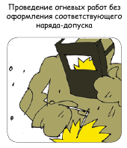
При обнаружении неисправности в иллюминации или гирляндах (нагрев проводов, мигание лампочек, искрение и др.) они должны быть немедленно обесточены.
При проведении мероприятий с массовым пребыванием людей в помещениях запрещается:
а) применять пиротехнические изделия, дуговые прожекторы и свечи;
в) проводить перед началом или во время представлений огневые, покрасочные и другие пожароопасные и пожаровзрывоопасные работы;

г) уменьшать ширину проходов между рядами и устанавливать в проходах дополнительные кресла, стулья и др.;
д) полностью гасить свет в помещении во время спектаклей или представлений;
е) допускать нарушения установленных норм заполнения помещений людьми.
При эксплуатации эвакуационных путей и выходов руководитель организации обеспечивает соблюдение проектных решений и требований нормативных документов по пожарной безопасности (в том числе по освещенности, количеству, размерам и объемно-планировочным решениям эвакуационных путей и выходов, а также по наличию на путях эвакуации знаков пожарной безопасности).
Запоры на дверях эвакуационных выходов должны обеспечивать возможность их свободного открывания изнутри без ключа.
Руководителем организации, на объекте которой возник пожар, обеспечивается доступ пожарным подразделениям в закрытые помещения для целей локализации и тушения пожара.
При эксплуатации эвакуационных путей, эвакуационных и аварийных выходов запрещается:
а) устраивать пороги на путях эвакуации (за исключением порогов в дверных проемах), раздвижные и подъемно-опускные двери и ворота, вращающиеся двери и турникеты, а также другие устройства, препятствующие свободной эвакуации людей;
б) загромождать эвакуационные пути и выходы (в том числе проходы, коридоры, тамбуры, галереи, лифтовые холлы, лестничные площадки, марши лестниц, двери, эвакуационные люки) различными материалами, изделиями, оборудованием, производственными отходами, мусором и другими предметами, а также блокировать двери эвакуационных выходов;
в) устраивать в тамбурах выходов (за исключением квартир и индивидуальных жилых домов) сушилки и вешалки для одежды, гардеробы, а также хранить (в том числе временно) инвентарь и материалы;
г) фиксировать самозакрывающиеся двери лестничных клеток, коридоров, холлов и тамбуров в открытом положении (если для этих целей не используются устройства, автоматически срабатывающие при пожаре), а также снимать их;
д) закрывать жалюзи или остеклять переходы воздушных зон в незадымляемых лестничных клетках;
е) заменять армированное стекло обычным в остеклении дверей и фрамуг.
На объектах с массовым пребыванием людей руководитель организации обеспечивает наличие исправных электрических фонарей из расчета 1 фонарь на 50 человек.
Ковры, ковровые дорожки и другие покрытия полов на объектах с массовым пребыванием людей и на путях эвакуации должны надежно крепиться к полу.
Запрещается оставлять по окончании рабочего времени не обесточенными электроустановки и бытовые электроприборы в помещениях, в которых отсутствует дежурный персонал, за исключением дежурного освещения, систем противопожарной защиты, а также других электроустановок и электротехнических приборов, если это обусловлено их функциональным назначением и (или) предусмотрено требованиями инструкции по эксплуатации.
Запрещается:
а) эксплуатировать электропровода и кабели с видимыми нарушениями изоляции;
б) пользоваться розетками, рубильниками, другими электроустановочными изделиями с повреждениями;
в) обертывать электролампы и светильники бумагой, тканью и другими горючими материалами, а также эксплуатировать светильники со снятыми колпаками (рассеивателями), предусмотренными конструкцией светильника;
г) пользоваться электроутюгами, электроплитками, электрочайниками и другими электронагревательными приборами, не имеющими устройств тепловой защиты, а также при отсутствии или неисправности терморегуляторов, предусмотренных конструкцией;
д) применять нестандартные (самодельные) электронагревательные приборы;
е) оставлять без присмотра включенными в электрическую сеть электронагревательные приборы, а также другие бытовые электроприборы, в том числе находящиеся в режиме ожидания, за исключением электроприборов, которые могут и (или) должны находиться в круглосуточном режиме работы в соответствии с инструкцией завода-изготовителя;
ж) размещать (складировать) в электрощитовых (у электрощитов), у электродвигателей и пусковой аппаратуры горючие (в том числе легковоспламеняющиеся) вещества и материалы;
з) использовать временную электропроводку, а также удлинители для питания электроприборов, не предназначенных для проведения аварийных и других временных работ.
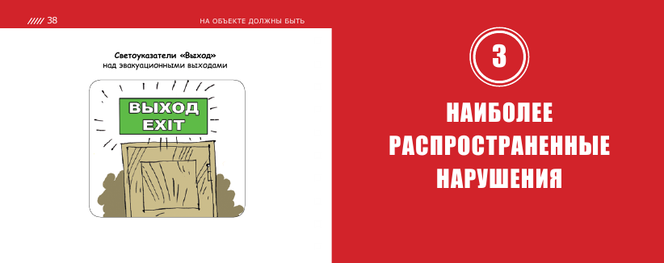
Руководитель организации обеспечивает исправное состояние знаков пожарной безопасности, в том числе обозначающих пути эвакуации и эвакуационные выходы.
Эвакуационное освещение должно включаться автоматически при прекращении электропитания рабочего освещения.
В зрительных, демонстрационных и выставочных залах знаки пожарной безопасности с автономным питанием и от электросети могут включаться только на время проведения мероприятий с пребыванием людей.
Запрещается стоянка автотранспорта на крышках колодцев пожарных гидрантов.
Руководитель организации обеспечивает укомплектованность пожарных кранов внутреннего противопожарного водопровода пожарными рукавами, ручными пожарными стволами и вентилями, организует перекатку пожарных рукавов (не реже 1 раза в год).
Пожарный рукав должен быть присоединен к пожарному крану и пожарному стволу.
Пожарные шкафы крепятся к стене, при этом обеспечивается полное открывание дверец шкафов не менее чем на 90 градусов.
Руководитель организации обеспечивает устранение повреждений толстослойных напыляемых составов, огнезащитных обмазок, штукатурки, облицовки плитными, листовыми и другими огнезащитными материалами, в том числе на каркасе, комбинации этих материалов, в том числе с тонкослойными вспучивающимися покрытиями строительных конструкций, горючих отделочных и теплоизоляционных материалов, воздуховодов, металлических опор оборудования и эстакад, а также осуществляет проверку состояния огнезащитной обработки (пропитки) в соответствии с инструкцией завода-изготовителя с составлением протокола проверки состояния огнезащитной обработки (пропитки). Проверка состояния огнезащитной обработки (пропитки) при отсутствии в инструкции сроков периодичности проводится не реже 1 раза в год.
Руководитель организации обеспечивает обработку деревянных конструкций сценической коробки (колосники, подвесные мостики, рабочие галереи и др.), горючих декораций, сценического и выставочного оформления, а также драпировки в зрительных и экспозиционных залах, фойе и буфетах огнезащитными составами, о чем должен быть составлен соответствующий акт с указанием даты пропитки и срока ее действия.
Руководитель организации обеспечивает исправное состояние систем и средств противопожарной защиты объекта (автоматических установок пожаротушения и сигнализации, установок систем противодымной защиты, системы оповещения людей о пожаре, средств пожарной сигнализации, систем противопожарного водоснабжения, противопожарных дверей, противопожарных и дымовых клапанов, защитных устройств в противопожарных преградах) и организует не реже 1 раза в квартал проведение проверки работоспособности указанных систем и средств противопожарной защиты объекта с оформлением соответствующего акта проверки.
При монтаже, ремонте и обслуживании средств обеспечения пожарной безопасности зданий и сооружений должны соблюдаться проектные решения, требования нормативных документов по пожарной безопасности и (или) специальных технических условий.
На объекте должна храниться исполнительная документация на установки и системы противопожарной защиты объекта.
Руководитель организации обеспечивает в соответствии с годовым планом-графиком, составляемым с учетом технической документации заводов-изготовителей, и сроками выполнения ремонтных работ проведение регламентных работ по техническому обслуживанию и планово-предупредительному ремонту систем противопожарной защиты зданий и сооружений (автоматических установок пожарной сигнализации, автоматических (автономных) установок пожаротушения, систем противодымной защиты, систем оповещения людей о пожаре и управления эвакуацией).
В период выполнения работ по техническому обслуживанию или ремонту, связанных с отключением систем противопожарной защиты или их элементов руководитель организации принимает необходимые меры по защите объектов от пожаров.
Руководитель организации обеспечивает наличие в помещении диспетчерского пункта (пожарного поста) инструкции о порядке действий дежурного персонала при получении сигналов о пожаре и неисправности установок (систем) противопожарной защиты объекта.
Диспетчерский пункт (пожарный пост) обеспечивается телефонной связью и ручными электрическими фонарями.

Руководитель организации обеспечивает объект огнетушителями по нормам, установленным Правилами противопожарного режима в Российской Федерации.

Требования к определению необходимого количества
первичных средств пожаротушения

При определении видов и количества первичных средств пожаротушения следует учитывать физико-химические и пожароопасные свойства горючих веществ, их отношение к огнетушащим веществам, а также площадь производственных помещений, открытых площадок и установок.
Комплектование технологического оборудования огнетушителями осуществляется согласно требованиям технических условий (паспортов) на это оборудование или соответствующим правилам пожарной безопасности.
Комплектование импортного оборудования огнетушителями производится согласно условиям договора на его поставку.
Выбор типа и расчет необходимого количества огнетушителей в защищаемом помещении или на объекте следует производить в зависимости от их огнетушащей способности, предельной площади, а также класса пожара горючих веществ и материалов.
Нормы оснащения помещений ручными огнетушителями

Для общественных зданий с защищаемой площадью до 800 кв.метров для тушения пожара класса А требуется: 4 пенных или водных огнетушителя вместимостью 10 литров, 8 порошковых огнетушителей вместимостью 2 литра, либо 4 порошковых огнетушителя вместимостью 5 литров, либо 2 порошковых огнетушителя вместимостью 10 литров, либо 4 углекислотных огнетушителя вместимостью 5 литров.

Нормы оснащения помещений передвижными огнетушителями

Для категории помещения В с предельной защищаемой площадью до 500 кв.метров для тушения класса пожара А необходим 1 воздушнопенный огнетушитель вместимостью 100 литров, либо 1 комбинированный огнетушитель (пена, порошок) вместимостью 100 литров, либо 1 порошковый огнетушитель вместимостью 100 литров, либо 3 углекислотных огнетушителя вместимостью 80 литров.
Первичные средства пожаротушения должны иметь соответствующие сертификаты.

Требования, предъявляемые к территории, зданиям, сооружениям

Территория и помещения детского лагеря должны содержаться в чистоте. Весь сгораемый мусор и отходы необходимо систематически удалять на специально отведенный участок. Разведение пионерских костров допускается на расстоянии не ближе 100 метров от зданий. В ветреную погоду разведение костров не разрешается.
Территории летних детских дач, детских оздоровительных лагерей, расположенных в массивах хвойных лесов, должны иметь по периметру защитную минерализованную полосу шириной не менее 3 м.

Отопление:
а) эксплуатация печей и плит на период летней оздоровительной компании допускается только в зданиях прачечных, бань и кухонь;
б) печи, кухонные очаги и дымоходы должны содержаться в исправности;
в) очистка дымоходов от сажи должна производиться не реже чем раз в три месяца;
г) запрещается применять для разжигания печей керосин, бензин и другие легковоспламеняющиеся жидкости;
д) золу и шлаки, выгребаемые из топок, должны поливаться водой и удаляться в специально отведенное для них безопасное место;
ж) нагревательные приборы запрещается устанавливать вблизи сгораемых предметов и оставлять включенными без присмотра;
з) во избежание утечки газа, которая происходит вследствие нарушений герметичности трубопроводов, соединительных узлов или горелок газовых плит, перед открытием смены необходимо вызвать специалиста.

Освещение:
а) освещение зданий и территорий детских загородных оздоровительных учреждений допускается только электрическое и выполненное в соответствии с электротехническими нормами;
б) за содержание в исправном состоянии электрооборудования, электроосветительных приборов и сетей должно быть назначено ответственное лицо;
в) не рекомендуется перегружать сеть, включая несколько энергопотребителей в одну розетку;
г) не допускается применение электропроводов разного сечения, из разнородного материала, с поврежденной изоляцией;
д) запрещается производить крепление электропроводов гвоздями, а соединение выполнять «скруткой».
На путях движения автотранспорта к учреждениям при въезде с основной магистрали, а также при каждом последующем повороте или разветвлении дороги должен быть установлен указатель с наименованием детского учреждения и расстояния до него.
Дороги, проезды и подъезды к зданиям, сооружениям, наружным пожарным лестницам и водоисточникам, используемым для целей пожаротушения, должны быть всегда свободными для проезда пожарной техники, содержаться в исправном состоянии, а зимой быть очищенными от снега и льда.

Здания и территория учреждения должны иметь источники противопожарного водоснабжения для тушения пожаров, а именно:
а) к пожарным водоисточникам должен быть обеспечен свободный подъезд пожарных машин с твердым покрытием;
б) к естественным или искусственным водоисточникам (гидранты и пожарный водоем) должны быть устроены подъезды с площадками с твердым покрытием размерами не менее 12 x 12 м для установки пожарных автомобилей и забора воды в любое время года;
в) источники наружного противопожарного водоснабжения должны располагаться на расстоянии не более 200 м и не менее 10 м от здания;
г) сети противопожарного водопровода должны находиться в исправном состоянии и обеспечивать требуемый по нормам расход воды на нужды пожаротушения;
д) водонапорные башни должны быть приспособлены для отбора воды пожарной техникой в любое время года;
е) использование для хозяйственных и производственных целей запаса воды, предназначенного для нужд пожаротушения, не разрешается;
ж) запрещается стоянка автотранспорта на крышках колодцев пожарных гидрантов;
з) помещения насосных станций должны быть обеспечены схемами противопожарного водоснабжения и схемами обвязки насосов. На каждой задвижке и насосном пожарном агрегате должна быть табличка с информацией о защищаемых помещениях, типе и количестве пожарных оросителей.

Заезд детей в детские оздоровительные лагеря возможен только после приемки объекта комиссией с участием сотрудников местных органов Федерального Государственного пожарного надзора. Требованием по подписанию акта приемки со стороны сотрудников ФГПН является 100% выполнение требований нормативных документов по пожарной безопасности.

При обнаружении пожара или признаков горения в здании, помещении (задымление, запах гари, повышение температуры воздуха и др.) необходимо действовать согласно прилагаемым рекомендациям.

4. РЕКОМЕНДАЦИИ ПО ОРГАНИЗАЦИИ ЭВАКУАЦИИ ЛЮДЕЙ ИЗ ЗДАНИЙ С МАССОВЫМ ПРЕБЫВАНИЕМ ЛЮДЕЙ

1. Действия администратора (вахтера, сотрудника службы безопасности, охранника, дежурного по этажу, дежурной медсестры и т.д.) при обнаружении пожара или признаков горения (задымления, запаха гари, повышения температуры и т.п.):
1.1. Включает (задействуют) систему оповещения людей о пожаре путем включения ручного извещателя, звонка, громкоговорящей связи (в дошкольных учреждениях оповещается только обслуживающий персонал);
1.2. Принимает меры по эвакуации людей из здания и помещений за пределы опасной зоны;
1.3. Эвакуацию проводят наиболее оптимальным путем (кратчайшим и безопасным);
1.4. Производят перекличку эвакуируемых;
1.5. Сообщает о случившемся руководителю учреждения;
1.6. По телефону «01, 112» вызывает пожарную охрану, при этом называет адрес объекта, место возникновения пожара, а также свою фамилию;
1.7.При необходимости производит отключение электроэнергии, включает систему дымоудаления, останавливает работу систем вентиляции в здании;
1.8. Принимает меры по тушению пожара, используя для этих целей внутренний противопожарный водопровод (пожарные краны) и первичные средства пожаротушения (огнетушители, ящики с песком, бочки с водой и т.д.);
1.9. В дальнейшем действует по указанию руководителя тушения пожара и руководителя учреждения или лица, исполняющего (замещающего) его обязанности.

2. Действия руководителя учреждения или лица, исполняющего (замещающего) его обязанности:
2.1. При получении сообщения о пожаре дублирует сообщение о возникновении пожара в пожарную охрану, сообщает о пожаре вышестоящему руководству;
2.2. Определяет действия обслуживающего персонала (мед.персонала, педагогического состава) по эвакуации людей;
2.3. Организует эвакуацию людей из здания в безопасную зону. Из больниц в первую очередь эвакуируются дети и тяжелобольные (на каталках, носилках);
2.4. Определяет места эвакуации и организует проверку наличия эвакуированных;
2.5. Определяет лиц, которые при необходимости производят отключение электроэнергии, останавливают работу систем вентиляции в здании;
2.6. Организует тушение пожара с помощью внутреннего противопожарного водопровода (пожарные краны) и первичных средств пожаротушения (огнетушители, ящики с песком, бочки с водой и т.д.). К тушению пожара стоит приступать только в том случае, если загорание незначительное, опасные факторы пожара не угрожают здоровью и жизни людей и данное возгорание можно ликвидировать первичными средствами пожаротушения;
2.7. Организует встречу подразделений пожарной охраны (поручает встречу подразделений пожарной охраны одному из заместителей). При встрече подразделений пожарной охраны необходимо указать место пожара, полноту эвакуации (сколько человек эвакуировалось из здания, сколько не успело эвакуироваться), расположение водоисточников, указать кратчайший путь к очагу пожара, сообщить о конструктивных и технологических особенностях объекта, здания.

3. Действия воспитателей, преподавателей, дежурных по этажу, старших ночной смены.
При обнаружении пожара или получении сигнала о пожаре:
3.1. Эвакуируют детей, людей из группы, этажа;
3.2. Покидая помещение, убеждаются, что все покинули помещение, закрывают за собой дверь, не запирая ее на замок;
3.3. Эвакуацию проводят наиболее оптимальным путем (кратчайшим и безопасным).
3.4. Производят перекличку эвакуированных детей (воспитатели, классные руководители);
3.5. Приступают к эвакуации материальных ценностей (только те лица, которых определил руководитель учреждения);
3.6. В дальнейшем действуют по указанию администрации объекта, пожарной охраны.

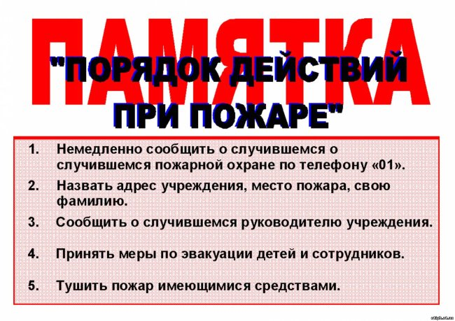

5. ПРОВЕДЕНИЕ МЕРОПРИЯТИЙ ПО НАДЗОРУ НА ОБЪЕКТАХ ОТДЫХА, ОЗДОРОВЛЕНИЯ И ЗАНЯТОСТИ ДЕТЕЙ

Поведение мероприятий по надзору на объектах отдыха, оздоровления и занятости детей осуществляетсяв соответствии с Федеральным законом Российской Федерации от 26.12.2008 № 294-ФЗ «О защите прав юридических лиц и индивидуальных предпринимателей при осуществлении государственного контроля (надзора) и муниципального контроля», Постановлением Российской Федерации от 23.11.2009 №944 «Об утверждении перечня видов деятельности в сфере здравоохранения, сфере образования и социальной сфере, осуществляемых юридическими лицамии индивидуальными предпринимателями, в отношении которых плановые проверки проводятся с установленной периодичностью» и приказом МЧС России от 28.06.2012 № 375 "Об утверждении Административного регламента Министерства Российской Федерации по делам гражданской обороны, чрезвычайным ситуациям и ликвидации последствий стихийных бедствий исполнения государственной функции по надзору за выполнением требований пожарной безопасности".
По результатам проверки руководителю:
1) Акт проверки;
2) вручается предписание по устранению нарушений с указанием сроков их устранения;
3) он обязан принять меры по устранению выявленных нарушений, их предупреждению, предотвращению возможного причинения вреда жизни и здоровью людей.

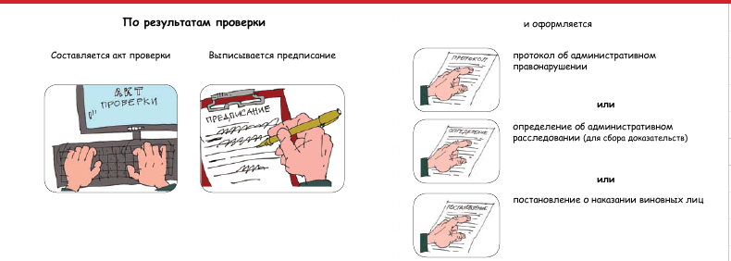
Срок устранения выявленных нарушений устанавливается государственным инспектором по пожарному надзору с учетом характера выявленного нарушения, но не более 1 месяца.
За выявленные нарушения руководитель объекта привлекается к административной ответственности.

Меры воздействия, предусмотренные Кодексом РФ об Административных правонарушениях.

Статья 19.5. Невыполнение в срок законного предписания (постановления, представления, решения) органа (должностного лица), осуществляющего государственный надзор (контроль).
ч. 13. Невыполнение в установленный срок законного предписания органа, осуществляющего государственный пожарный надзор, на объектах защиты, на которых осуществляется деятельность в сфере здравоохранения, образования и социального обслуживания, -
влечет наложение административного штрафа на граждан в размере от двух тысяч до трех тысяч рублей; на должностных лиц – от пяти тысяч до шести тысяч рублей или дисквалификацию на срок до трех лет; на юридических лиц – от девяноста тысяч до ста тысяч рублей.

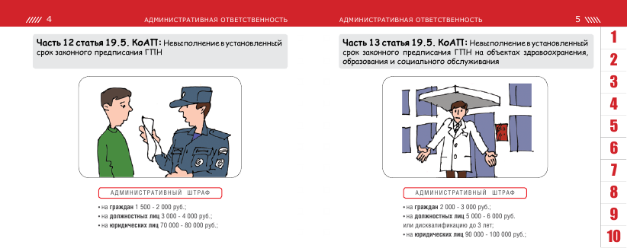

ч.14. Повторное совершение административного правонарушения, предусмотренного частью 12 или 13 настоящей статьи, -
влечет наложение административного штрафа на граждан в размере от четырех тысяч до пяти тысяч рублей; на должностных лиц – от пятнадцати тысяч до двадцати тысяч рублей или дисквалификацию на срок до трех лет; на юридических лиц – от ста пятидесяти тысяч до двухсот тысяч рублей.

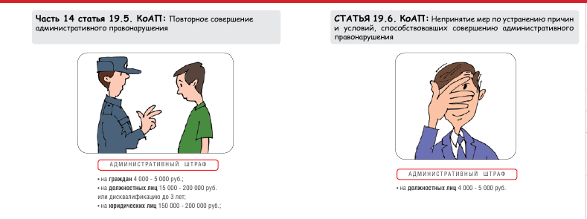

Статья 20.4. Нарушение требований пожарной безопасности
1. Нарушение требований пожарной безопасности, за исключением случаев, предусмотренных статьями 8.32, 11.16 настоящего Кодекса и частями 3-8 настоящей статьи, -
влечет предупреждение или наложение административного штрафа на граждан в размере от одной тысячи до одной тысячи пятисот рублей; на должностных лиц – от шести тысяч до пятнадцати тысяч рублей; на юридических лиц – от ста пятидесяти тысяч до двухсот тысяч рублей.
2. Те же действия, совершенные в условиях особого противопожарного режима, -
влекут наложение административного штрафа на граждан в размере от двух тысяч до четырех тысяч рублей; на должностных лиц – от пятнадцати тысяч до тридцати тысяч рублей; на юридических лиц – от четырехсот тысяч до пятисот тысяч рублей.

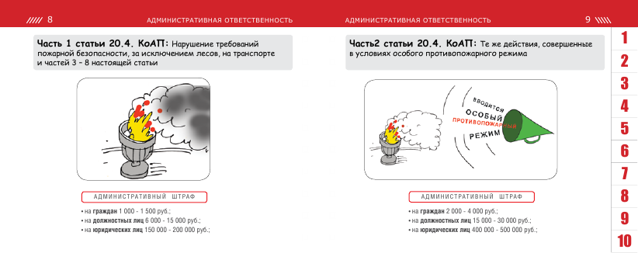
3. Нарушение требований пожарной безопасности к внутреннему противопожарному водоснабжению, электроустановкам зданий, сооружений и строений, электротехнической продукции или первичным средствам пожаротушения либо требований пожарной безопасности об обеспечении зданий, сооружений и строений первичными средствами пожаротушения, -
влечет наложение административного штрафа на граждан в размере от двух тысяч до трех тысяч рублей; на должностных лиц – от шести тысяч до пятнадцати тысяч рублей; на лиц, осуществляющих предпринимательскую деятельность без образования юридического лица, - от двадцати тысяч до тридцати тысяч рублей; на юридических лиц – от ста пятидесяти тысяч до двухсот тысяч рублей.

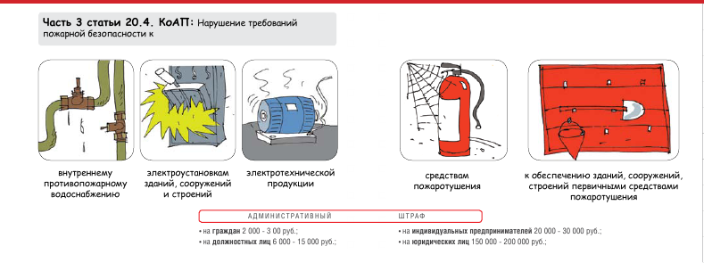
4. Нарушение требований пожарной безопасности к эвакуационным путям, эвакуационным и аварийным выходам либо системам автоматического пожаротушения и системам пожарной сигнализации, системам оповещения людей о пожаре и управления эвакуацией людей в зданиях, сооружениях и строениях или системам противодымной защиты зданий, сооружений и строений, -
влечет наложение административного штрафа на граждан в размере от трех тысяч до четырех тысяч рублей; на должностных лиц – от пятнадцати тысяч до двадцати тысяч рублей; на юридических лиц – от ста пятидесяти тысяч до двухсот тысяч рублей.

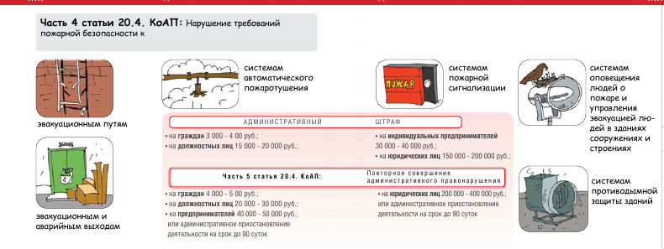
5. Повторное совершение административного правонарушения, предусмотренного частью 3 или 4 настоящей статьи, -
влечет наложение административного штрафа на граждан в размере от четырех тысяч до пяти тысяч рублей; на должностных лиц – от двадцати тысяч до тридцати тысяч рублей; на юридических лиц – от двухсот тысяч до четырехсот тысяч рублей или административное приостановление деятельности на срок до девяноста суток.
6. Нарушение требований пожарной безопасности, повлекшее возникновение пожара и уничтожение или повреждение чужого имущества либо причинение легкого или средней тяжести вреда здоровью человека, -
влечет наложение административного штрафа на граждан в размере от четырех тысяч до пяти тысяч рублей; на должностных лиц – от сорока тысяч до пятидесяти тысяч рублей; на юридических лиц – от трехсот пятидесяти тысяч до четырехсот тысяч рублей.
6.1. Нарушение требований пожарной безопасности, повлекшее возникновение пожара и причинение тяжкого вреда здоровью человека или смерть человека, -
влечет наложение административного штрафа на юридических лиц в размере от шестисот тысяч до одного миллиона рублей или административное приостановление деятельности на срок до девяноста суток.
7. Неисполнение производителем (поставщиком) обязанности по включению в техническую документацию на вещества, материалы, изделия и оборудование информации о показателях пожарной опасности этих веществ, материалов, изделий и оборудования или информации о мерах пожарной безопасности при обращении с ними, если предоставление такой информации обязательно, -
влечет наложение административного штрафа на должностных лиц – от пятнадцати тысяч до двадцати тысяч рублей; на юридических лиц – от девяноста тысяч до ста тысяч рублей.

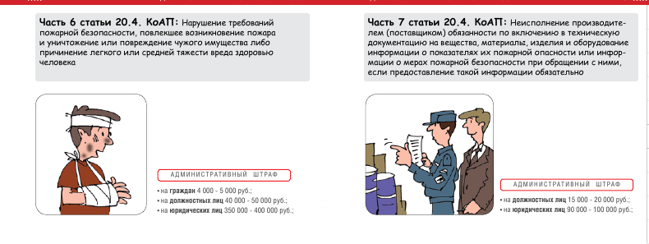
8. Нарушение требований пожарной безопасности об обеспечении проходов, проездов и подъездов к зданиям, сооружениям и строениям, -
влечет наложение административного штрафа на граждан в размере от одной тысячи пятисот до двух тысяч рублей; на должностных лиц – от семи тысяч до десяти тысяч рублей; на юридических лиц – от ста двадцати тысяч до ста пятидесяти тысяч рублей.

В соответствии со ст. 219 ч. 3 Уголовного кодекса Российской Федерации нарушение требований пожарной безопасности, совершённое лицом, на котором лежала обязанность по их соблюдению, повлекшее по неосторожности смерть двух или более лиц наказывается принудительными работами на срок до пяти лет лишения права занимать определённые должности или заниматься определённой деятельностью на срок до трёх лет или без такового либо лишением свободы на срок до семи лет с лишением права занимать определённые должности или заниматься определённой деятельностью на срок до трёх лет или без такового.

Управление надзорной деятельности и профилактической работы
ГУ МЧС России по Республике Татарстан

